Sistema SGwing
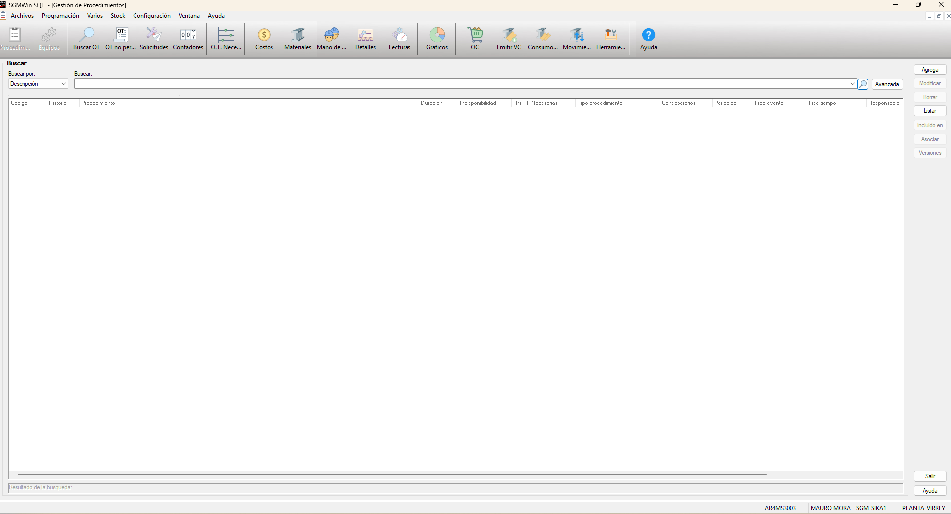
Esto es procedimiento, tenes para buscar por descripción, o código.
la búsqueda avanzada se rige por lo siguiente:
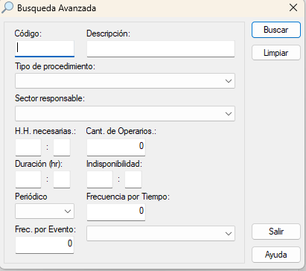
Cuando apretas el botón agregar procedimiento aparece esto: 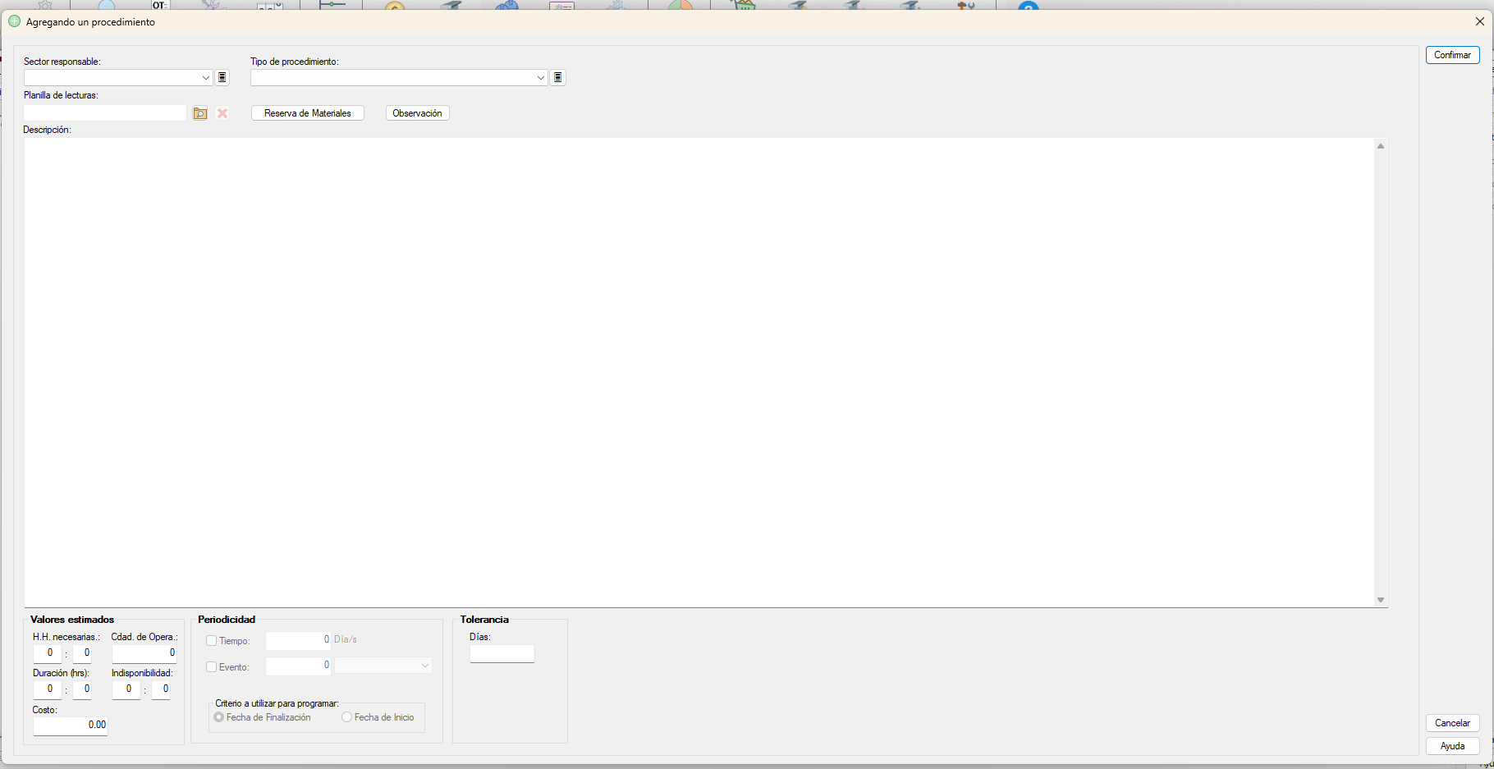
En reservar materiales aarece lo siguiente: 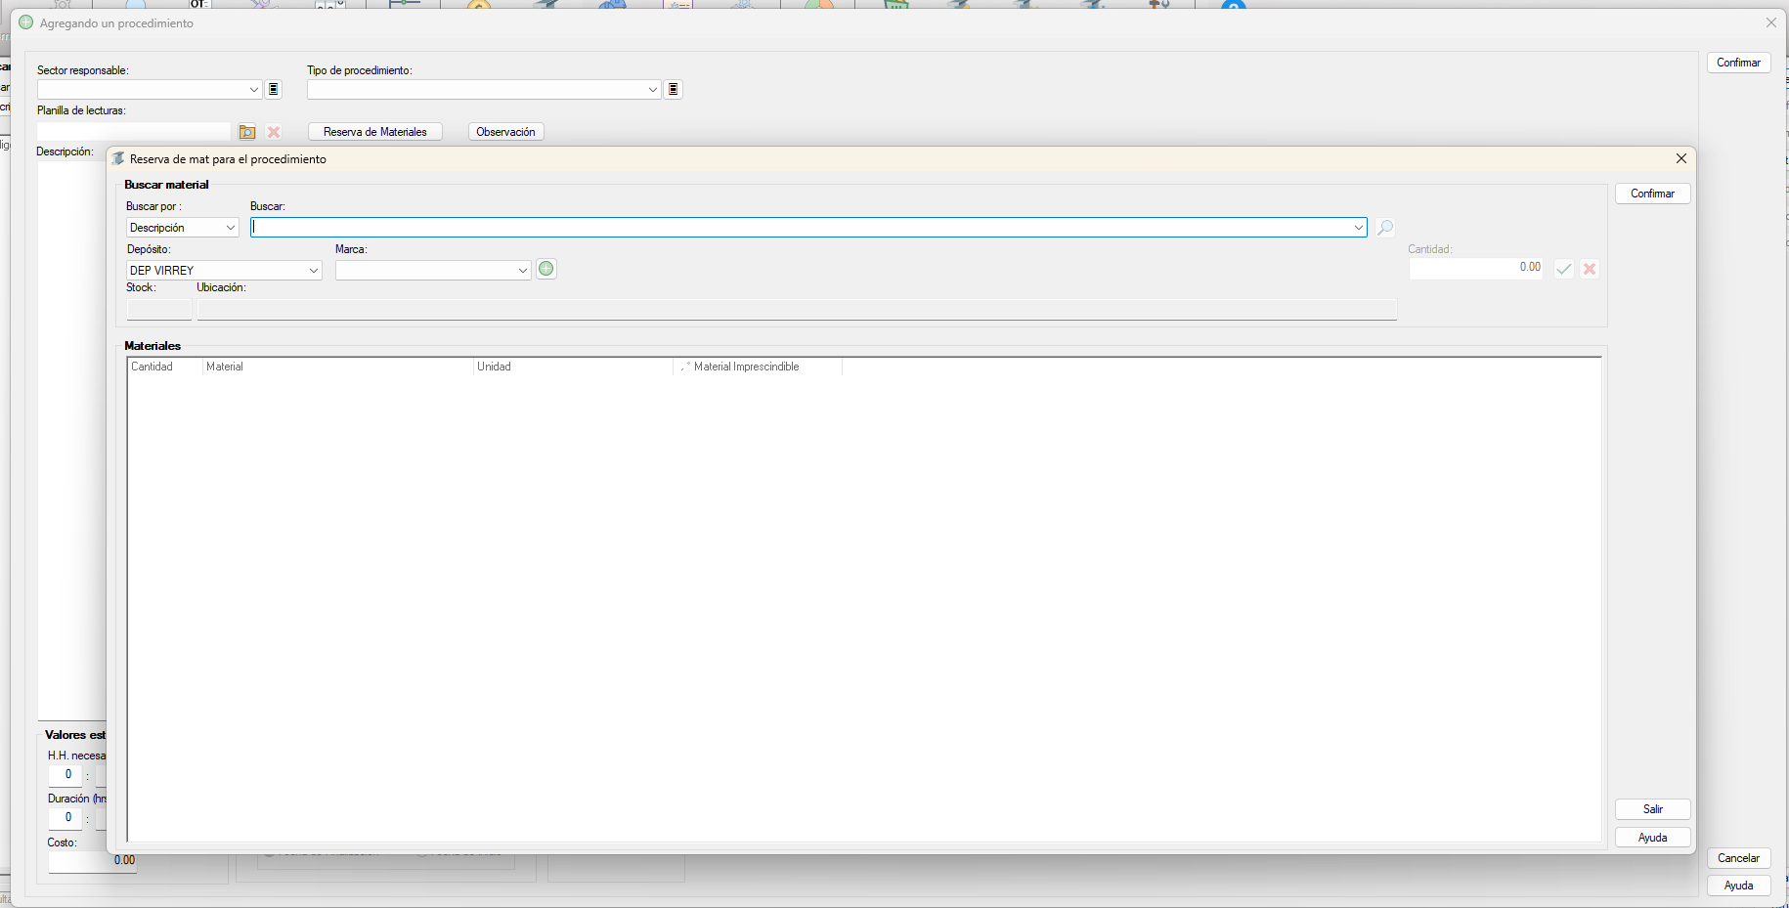
Si buscas un procedimiento nos aparee así: 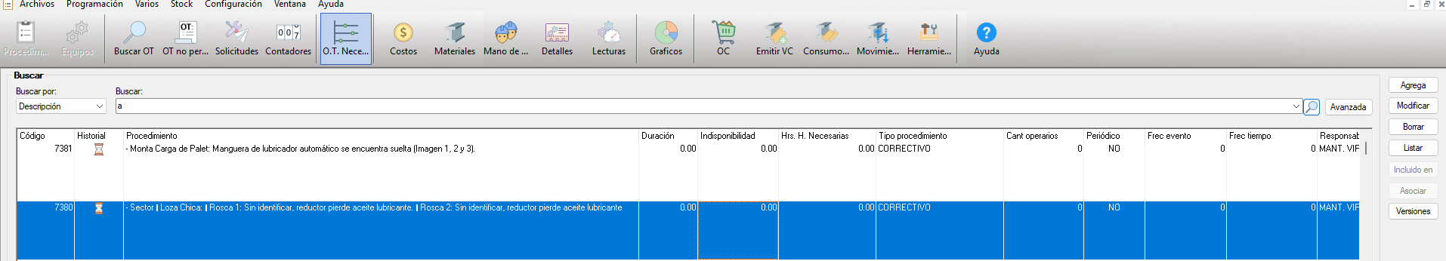
Este nos deja listarlo (en Excel), modificarlo, eliminarlo, y solo si es preventivo te deja asociarlo a general, sector, o equipo.
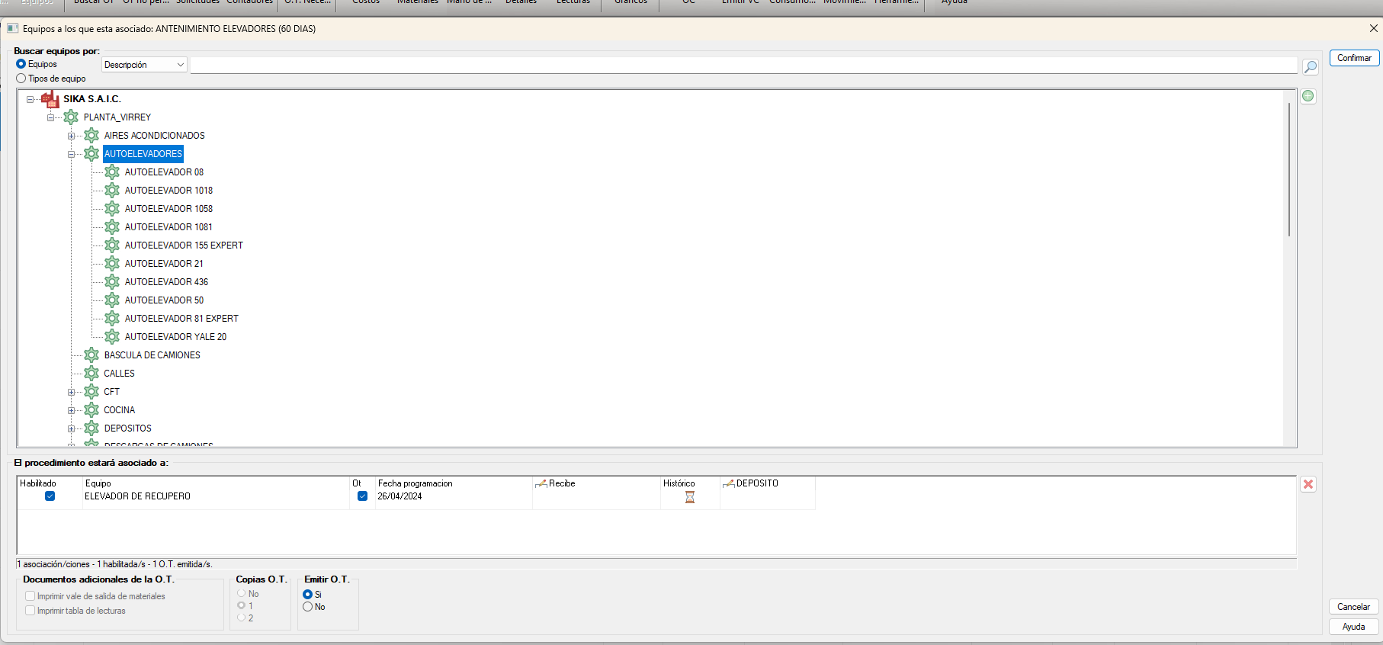esto es lo que aparece al apretar asociar, vos buscas el lugar lo presionas y te aparece abajo que lo queres asociar a ese lugar, además de mostrarte opciones como imprimir OT, y emitir OT.
……….
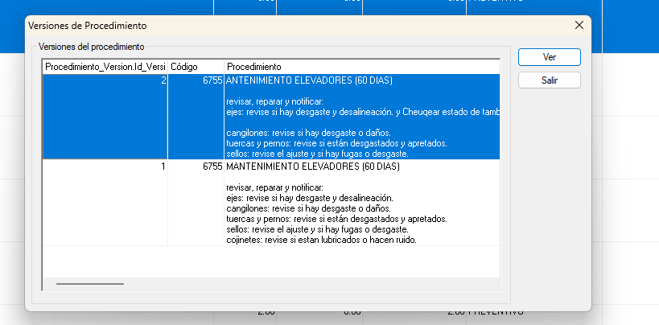
Aquí en versiones te muestra las que fuiste modificando dentro de la misma.
EQUIPO
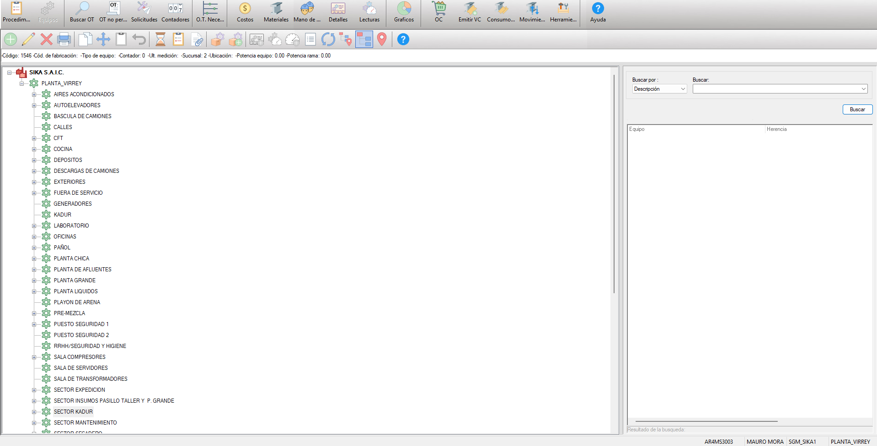te muestra toda la planta. Desde la planta madre SIKA, hasta el ultimo sector y equipo.
Acá podes: agregar euipo, modificar algún equipo, eliminar equipos, listar equipos, copiar, mover, y pegar equipo.
tenemos el historial del equipo:
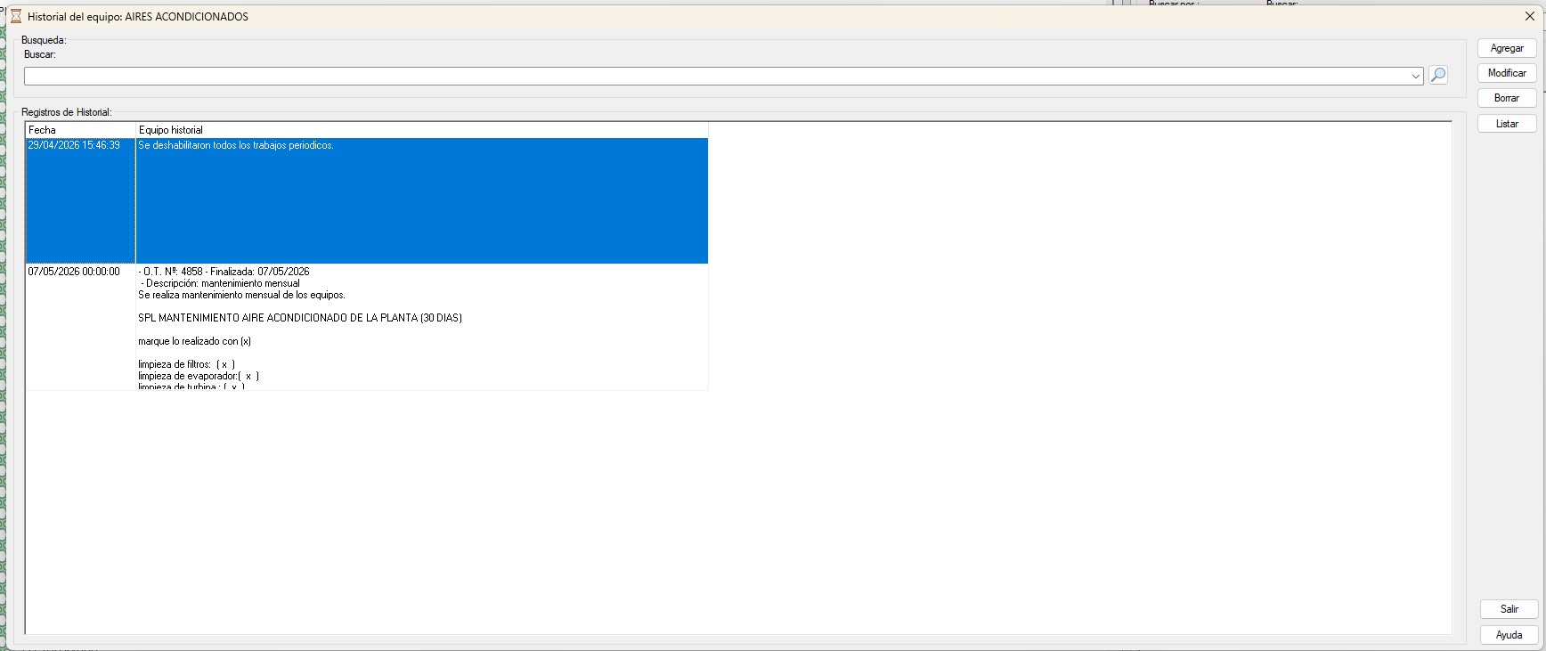
Muestra todas las ordenes de trabajo que se hicieron. O procedimientos.
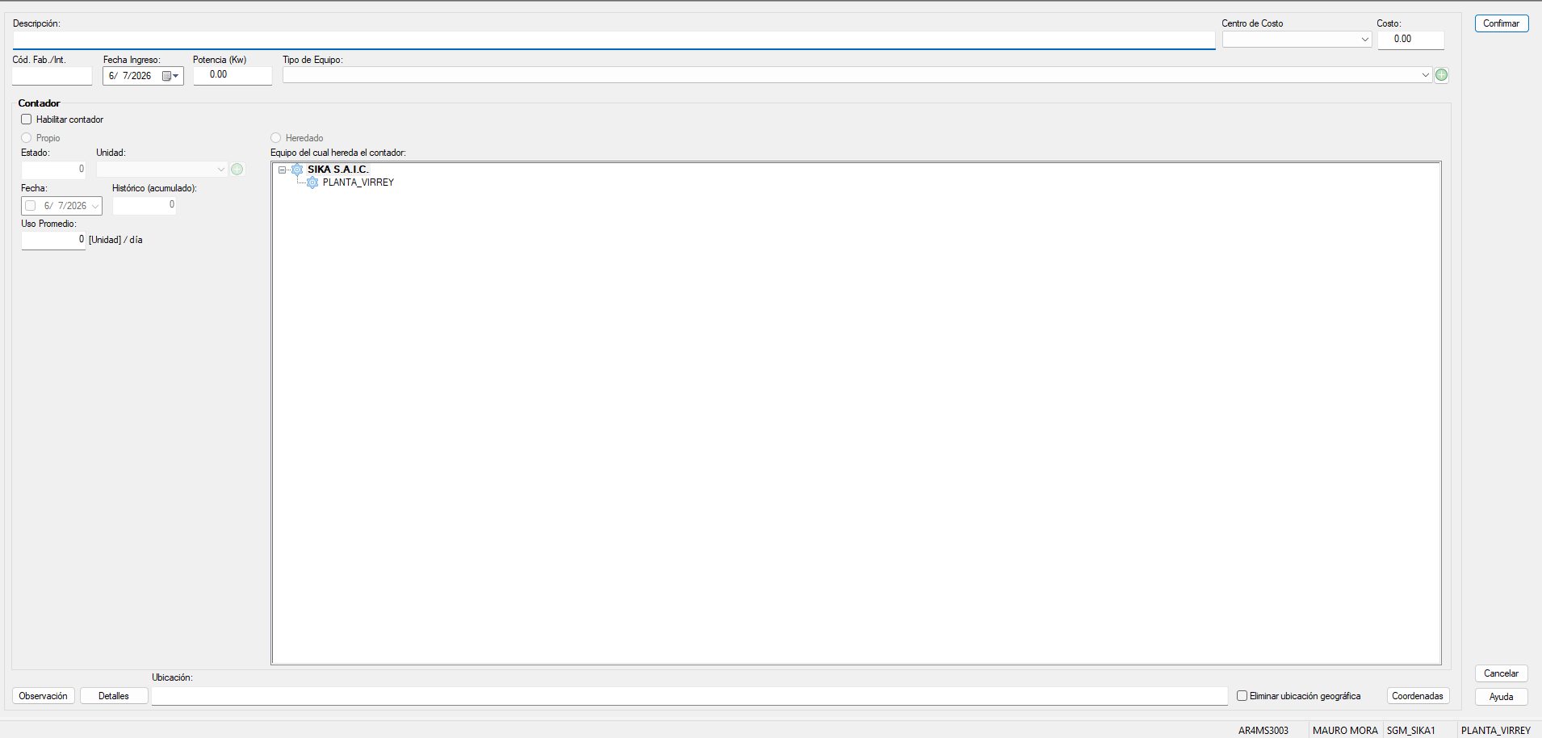cuando apretas agregar primero tenes que pararte en el mapa de los equipos, en el sector que quieras agregar un equipo. Después le pones el nombre(descripción), luego tenes varios itemas, como contador, cod fabr,fecha de nireso,potencia, tipo de equipo pero todos son OPCIONALES.
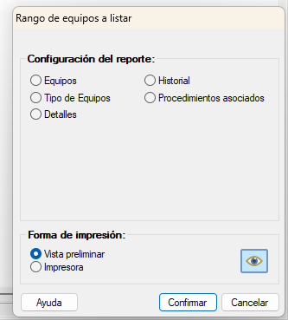
Para imprimir nos muestra estas opciones de reporte, seleccinoamos la que necesitamos, luego vemos si queremos una lista de vista previa, o si queremos imprimir de una, y apretamos confirmar.

Dentro de equipo tenemos el botón de procedimientos asociados:
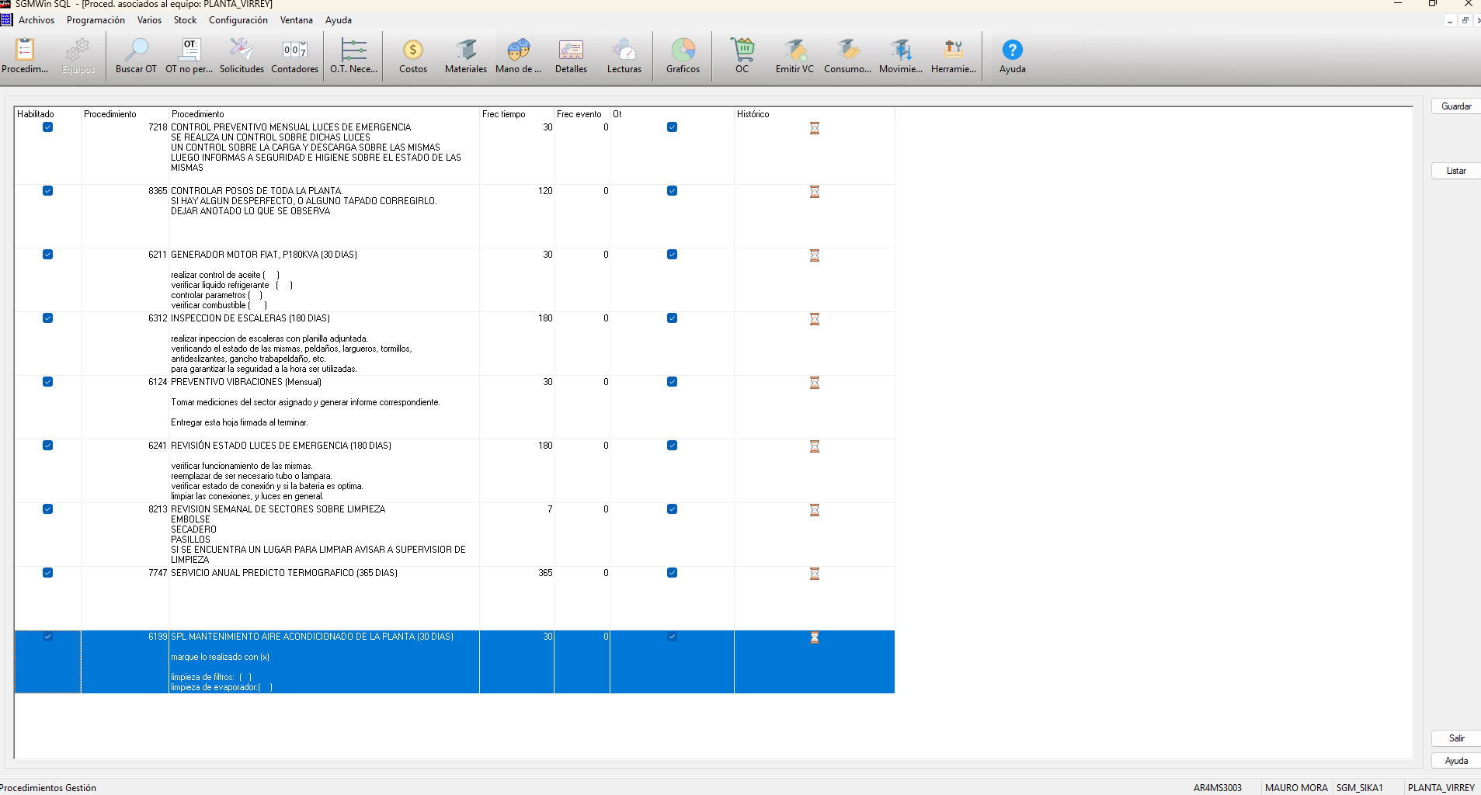
Acá nosmuestra todos los procedimientos que tenemos asocuados a cierto sector, maquina, o si tenemos asociado cosas a la planta general (solo muestra los procedimientos que tenemos asociados a la planta en ese caso,NO TODOS LOS QUE TENEMOS EN GENERAL)
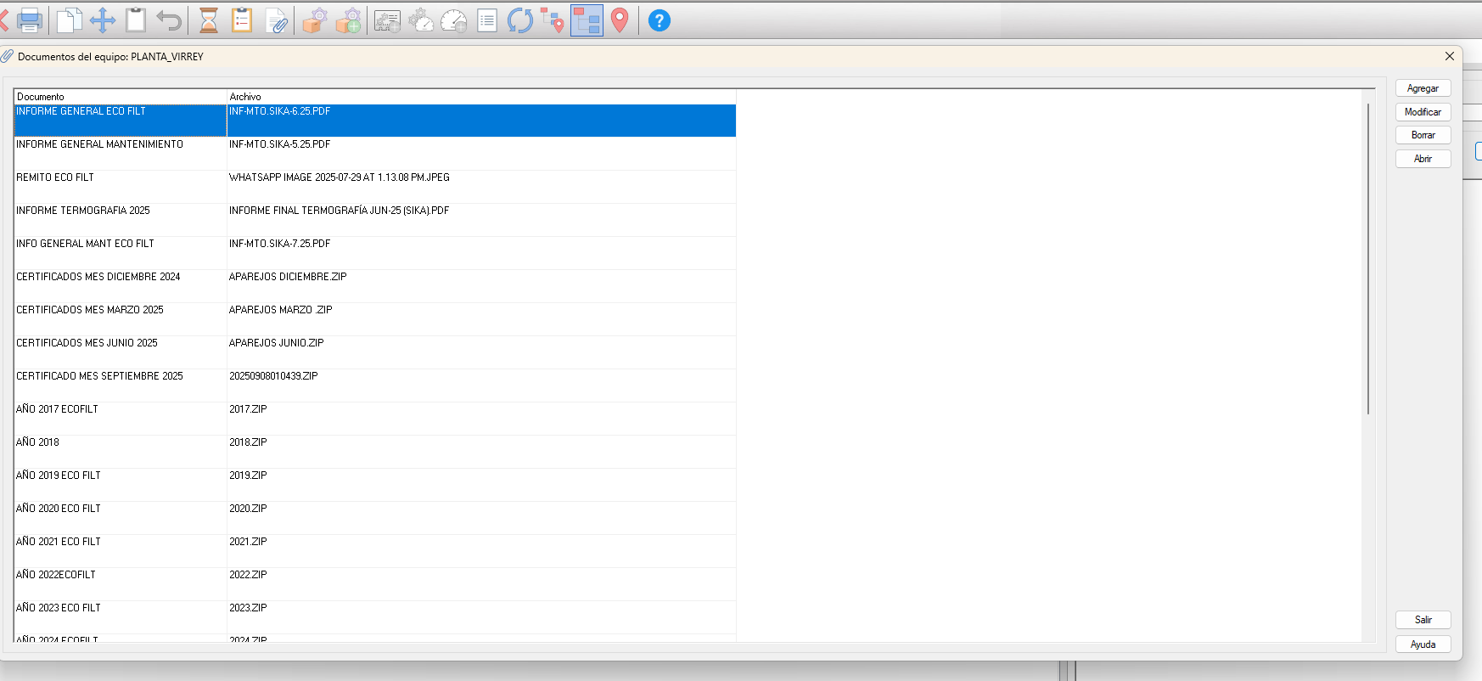

En documentos de equipo tenemos la opción de agregar al equipo documentos para especificar cosas, guardar informes, planos, videos, de todo.
y va a quedar guardado con descripción y documento.
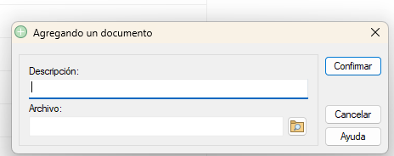
Si te paras en un archivo y apretas modificar te deja modificar todo, desde la descripción hasta el archivo.
Si apretas abrir te lo abre.
Luego tenemos dentro de equipo, listar y agregar repuesto a equipo.
--------------------------------------------------------------------
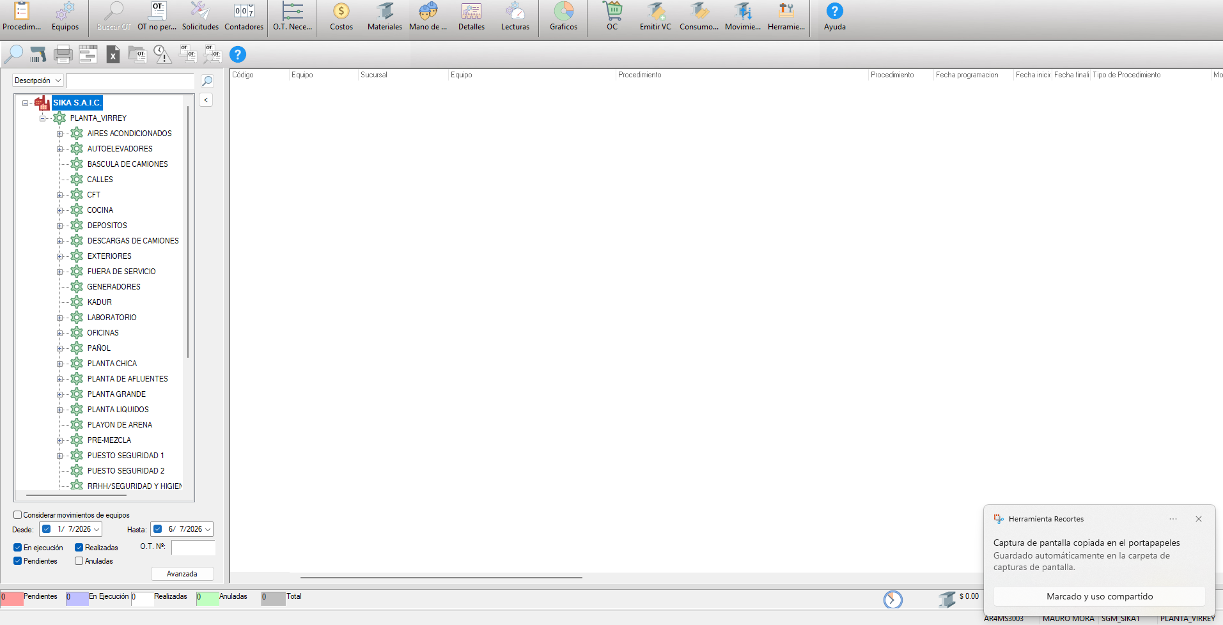
Aquí tenemos buscar OT, donde primero nos muestra en blanco y la parte del mapa de la planta, si queremos ver todas las OT de todos los sectores, y maquinas, nos paramos en planta virrey (en este caso esa sucursal), y si queremos buscar solo de X sector, lo buscamos, lo presionamos, y apretamos la lupa para buscar OT en ese sector.
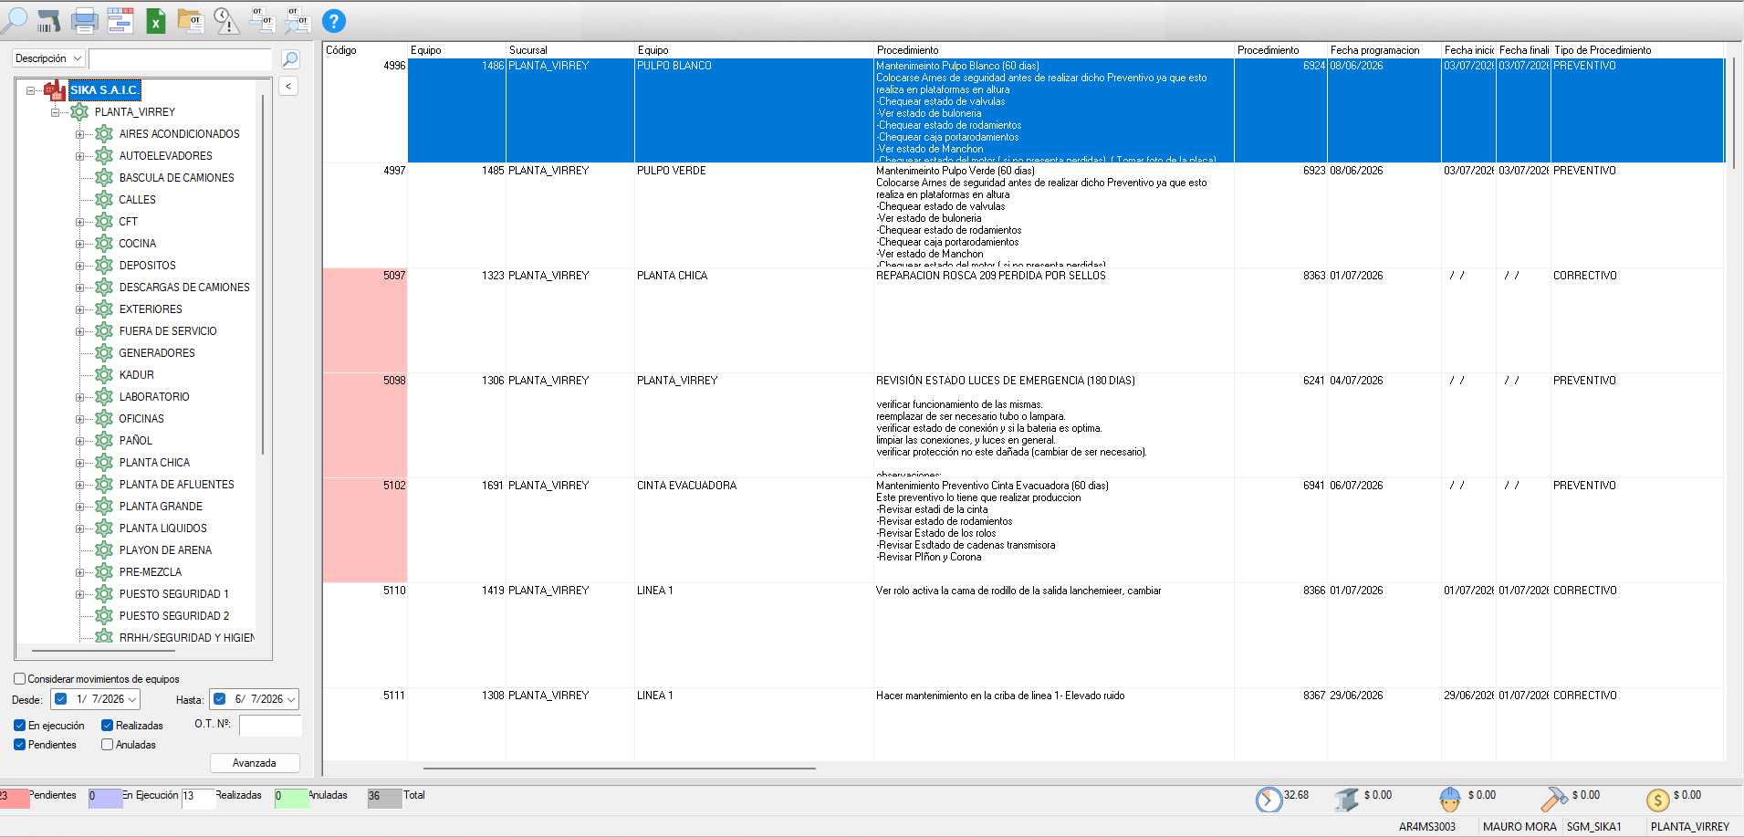
Acá cuando apretamos la lupa nos muestra estos datos.
en blanco por que están realizadas(yo las quiero en verde), en roja si aun están pendientes, luego tenemos en ejecución que es violeta(pero yo las quiero en amarilla).
Bueno acá como vez en las fotos tenemos código, equipo,sucursal, equipo, procedimiento (descripción), procedimiento(nmro), fecha de programación, fecha de inicio, fecha de finalización, tipo de procedimiento(preventivo,correctivo,no periódico,etc), motivo, recibe, fecha y hora de solicitud, tolerancia, prioridad, duración, cant op, indisponibilidad, hs hombre real, horas hombre necesarias, observaciones, gravedad, urgencia, tendencia, GUT, y historial de OT.
………………
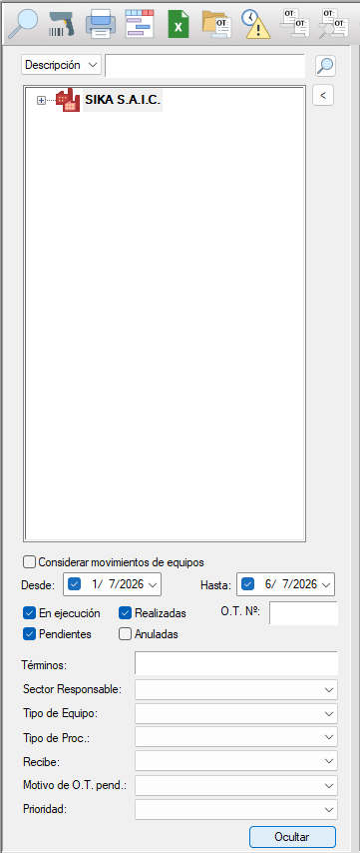
Acá tenemos para buscar las OT, desde hasta, los estados, numero de OT, términos(descripción), sector responsable, tipo de equipo, tipo de procedimiento, recibe, motivo de OT, prioricidad.
-----
luego tenemos listar que arma una vista preliminar de todas las OT que tenemos, (opcional imprimir).
Diagrama de grant.
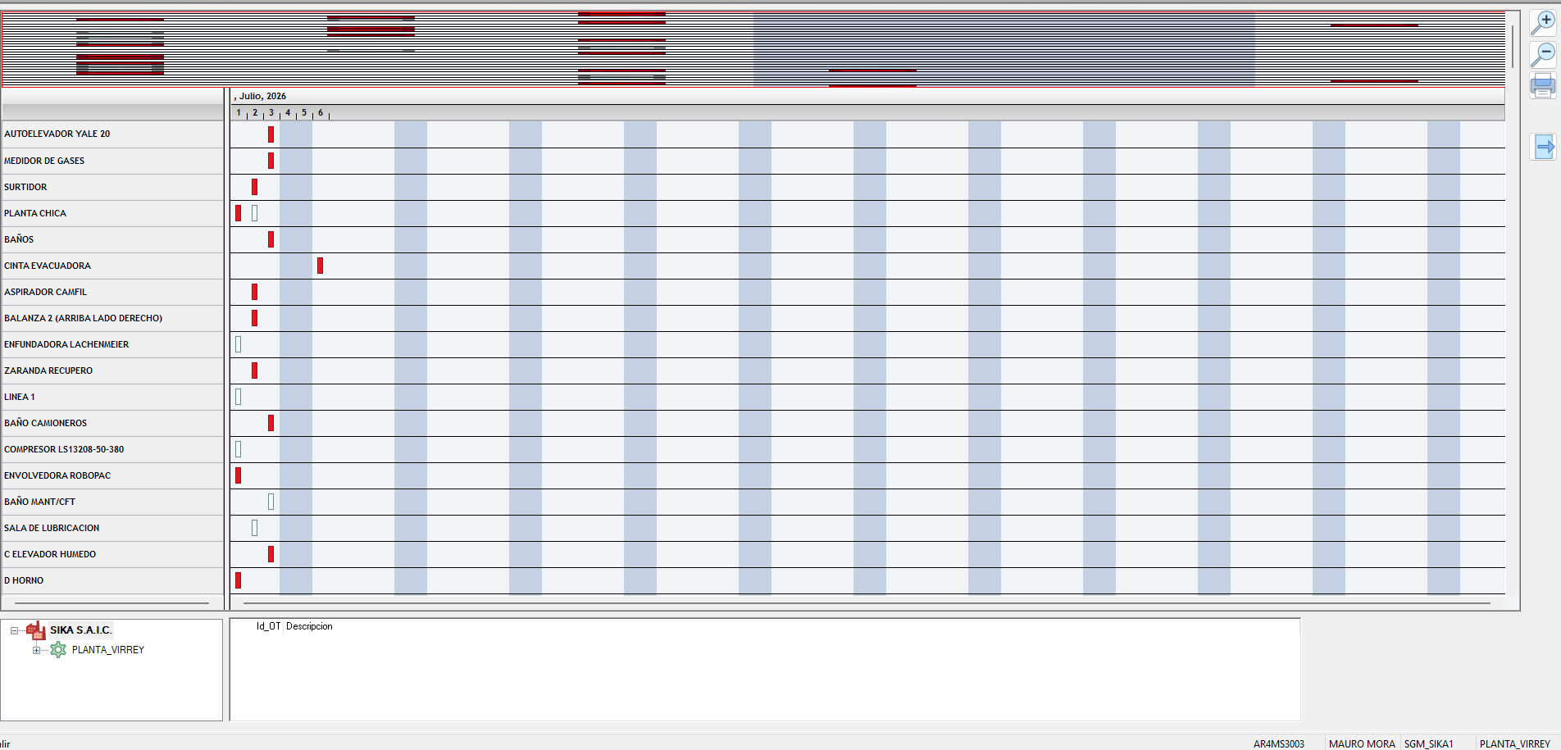
ROJO lo que hay por hacer, muestra en el rango de fecha lo que tenemos para hacer.
Emisión de OT derivada aquí seleccionamos una OT y al apretar emisión de OT derivada lo que hacemos es asociar a la OT una pequeña OT derivada.
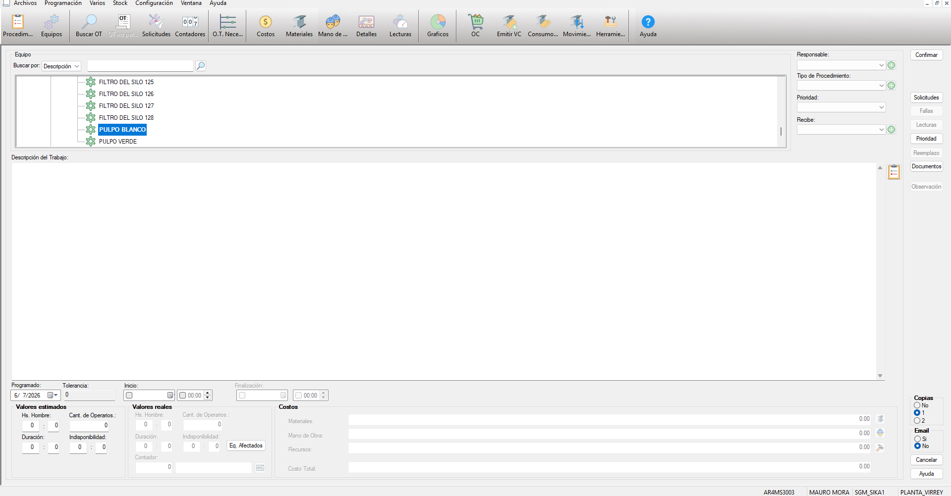
En OT no periódica tenemos para seleccionar el equipo o sector y armar una nueva OT teniendo en cuenta para cuando se programa, inicio y finalización.
quien recibe, el responsable, prioridad, tipo de procedimiento(no puede ser preventivo).
Acá lo que cambiaria seria que cuando ponemos recibe: lo tiene que enviar al personal seleccionado via aplicación. Y si quieren los podemos imprimir para guararlo en pdf.
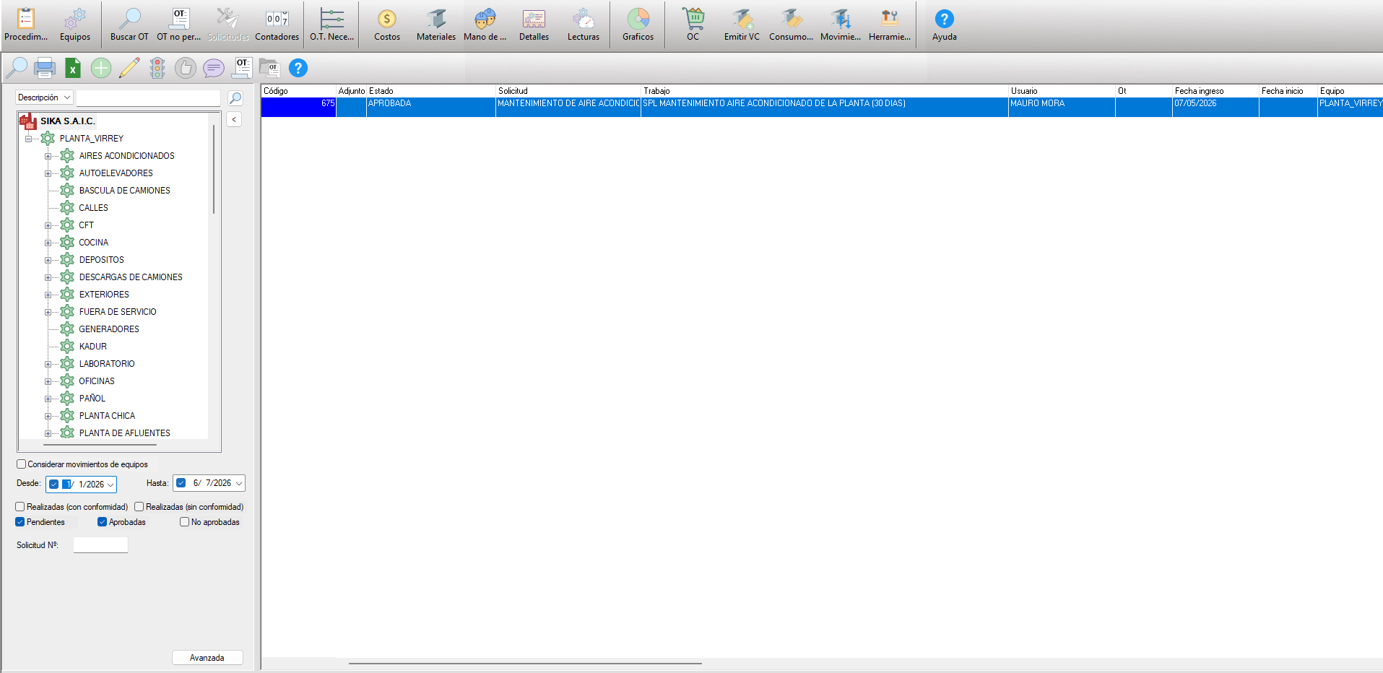
Solici¿tudes.
Agregamos, editamos,cambiamos el estado de la solicitud, observación(podemos dejarle un comentario), emitir OT, abrir OT.
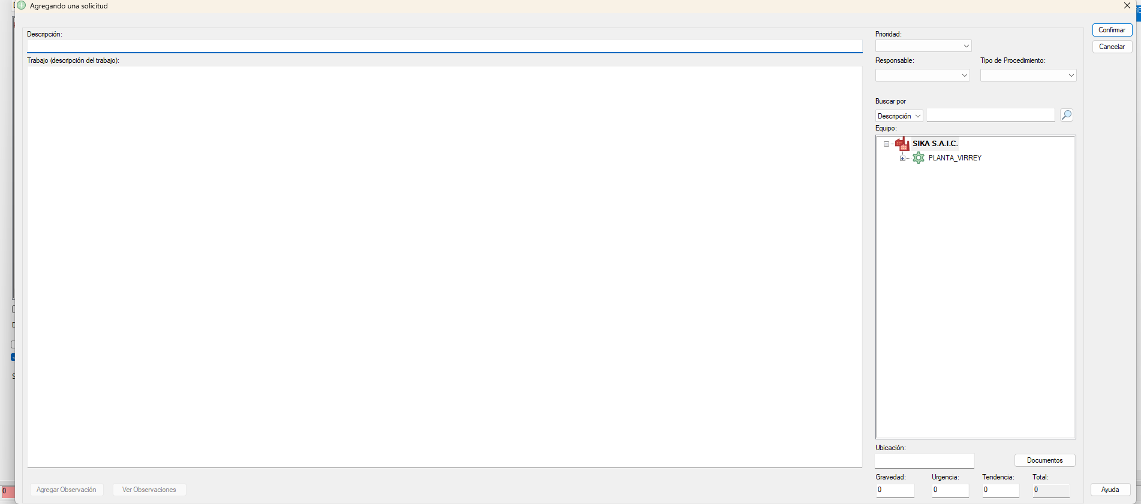
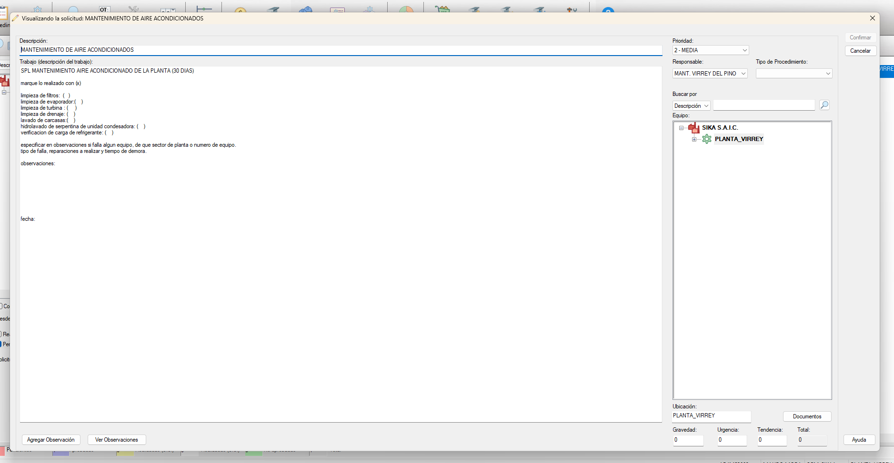
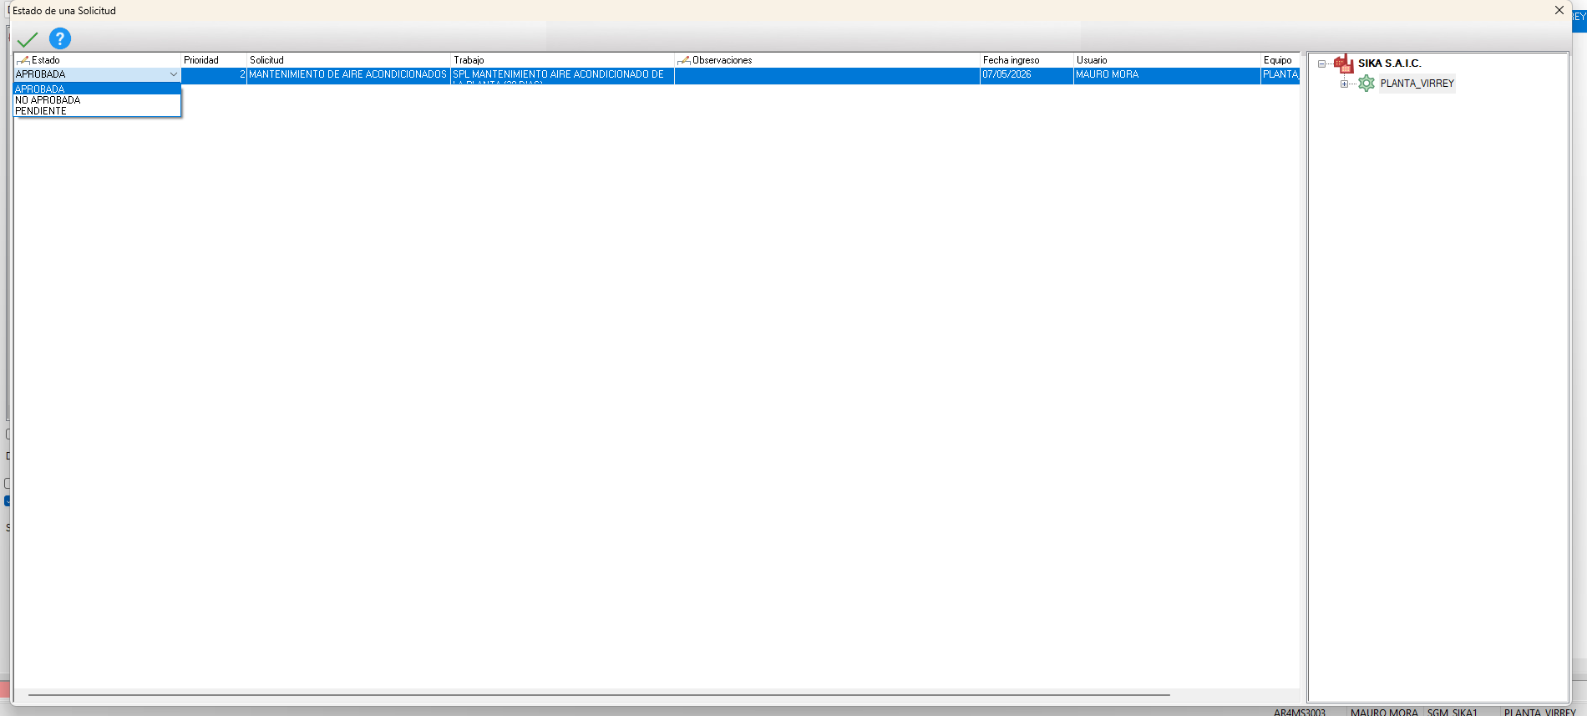
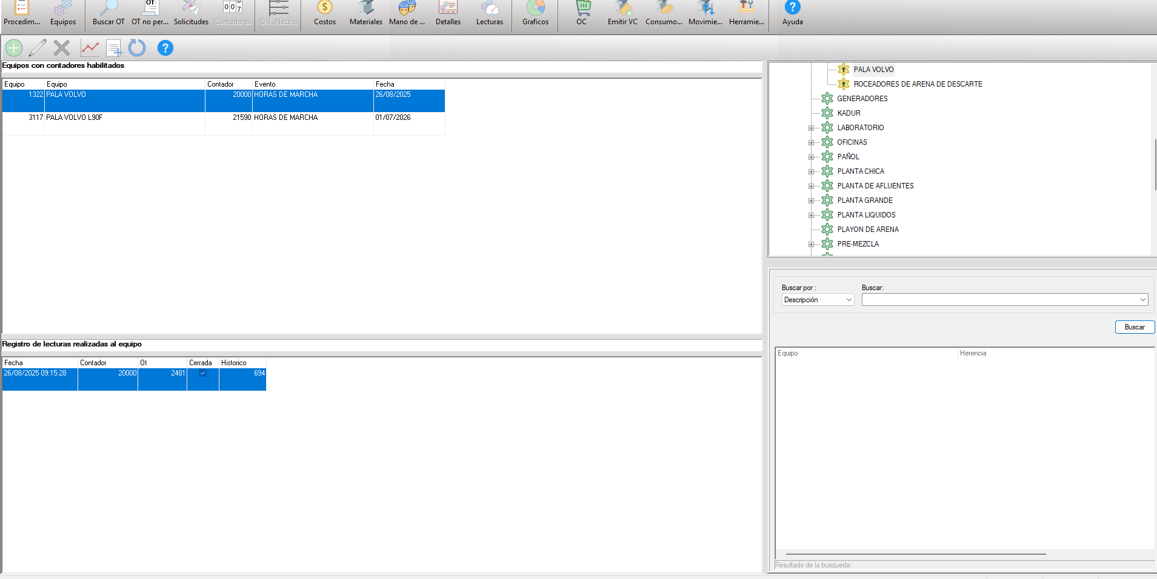
Contadores: muestra directamente los equipos habilitados para los contadores.
Tenemos para agregar, ver grafico, ver todo, y reiniciar contador(este tiene que para poder reiniciar contador, poner clave admin).
OT Necesaria
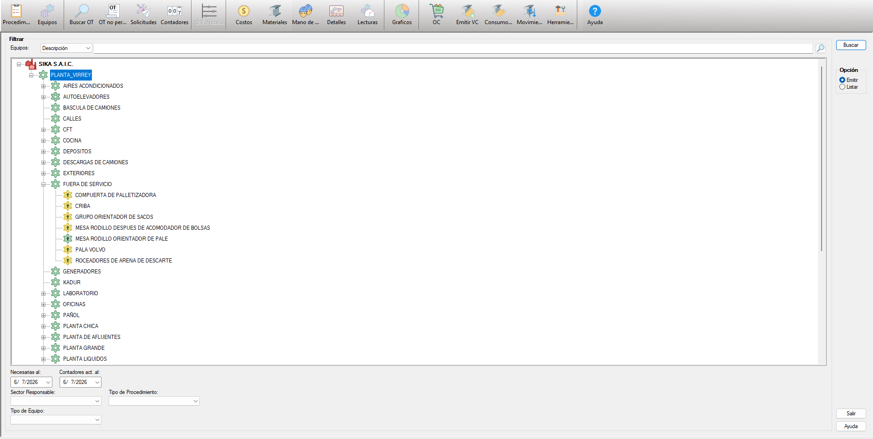
Seleccionamos el lugar que querramos ver las OT Periodicas.
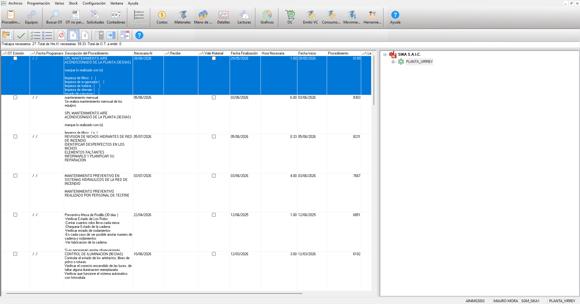
Al apretar la lupa nos muestra todas las próximas OT periódicas. Doble click para seleccionar las que están próximas a fecha. Y al apretar el check verde nos las manda a buscar OT ya que las activa para realizarlas. Luego tiene que darnos una vista previa y la posibilidad de elegir quien la va a realizar, para luego mandarla al móvil del técnico correspondiente.
aclaración: si es un proveedor terciarizado tiene que guardarla como PDF para luego imprimirla.
que tenga la opción de seleccionar todas, desseleccionar, imprimir 1 o 2 o no imprimir ninguna. Hacer diagrama de grantt de la posible OT.
Y lo importante, cuando apretas la OT quiero que muestre en el mapa del costado de que sector o maquina es:
